《光的折射》同步练习
班级 姓名 学号
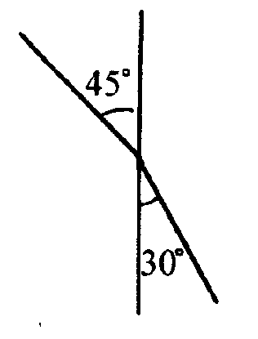
1．如图是光从空气进入某种介质的传播路线，该介质在图中 侧，根据图中的角度可求得该介质的折射率是 。
2．人在池塘边看到鱼在蓝天白云中穿行，关于这一现象，下列说法正确的是（ ）
（A）看到的鱼是光反射的结果，蓝天白云是光折射的结果
（B）看到的鱼是光折射的结果，蓝天白云是光反射的结果
（C）鱼和蓝天白云都是光反射的结果
（D）鱼和蓝天白云都是光折射的结果
3．一束光从空气中射入介质中，入射角为50°，在介面上光的一部分被反射，另一部分被折射，则反射光线和折射光线之间的夹角为（ ）
（A）小于50° （B）50°到80°之间
（C）在80°到130°之间 （D）大于130°
4．光从空气射向某种介质，入射角为$i$，折射角为$r$，且$i$和$r$均不等于零度，则（ ）
（A）$i$一定大于$r$
（B）改变$i$，比值$i$/$r$是一个常数
（C）$i$增加时，比值$\text{sin}i\text{/sin}r$是一个大于1的常数
（D）$i$减小时，比值$\text{sin}i\text{/sin}r$是一个小于1的常数
5．某人在玻璃台板上方观察压在台板下的照片，看到的是（ ）
（A）照片的实物 （B）照片的实像
（C）位置稍高一些的照片的虚像 （D）位置稍低一些的照片的虚像
6．光在某种玻璃中的传播速度为真空中光速的${\sqrt{3}}/3$倍，则此玻璃的折射率为 ；当光从真空射入此玻璃，若折射光线与反射光线的夹角为90°，则折射角的大小为 。
7．有人在游泳池边竖直向下观察池水深度，看上去池水的视深为$a$，若水的折射率为$\frac{4}{3}$，那么水的实际深度约为 。
8．光线以相同的入射角从甲、乙、丙三种介质射向空气中时，折射角大小为$r_{甲}$>$r_{乙}$>$r_{丙}$，则光在甲、乙、丙三种介质中传播速度的大小关系应是（ ）
（A）$v_{甲}$>$v_{乙}$>$v_{丙}$ （B）$v_{甲}$=$v_{乙}$=$v_{丙}$
（C）$v_{甲}$<$v_{乙}$<$v_{丙}$ （D）$v_{甲}$>$v_{乙}$<$v_{丙}$
9．光在两种介质中的传播速度和折射率分别为$v_{1}$、$v_{2}$和$n_{1}$、$n_{2}$则它们之间的大小关系应是（ ）
（A）$v_{1}$∶$v_{2}$=$n_{1}$∶$n_{2}$ （B）$v_{1}$∶$v_{2}$=$n_{2}$∶$n_{1}$
（C）$v_{1}$∶$v_{2}$=$\sqrt{n_{1}}$∶$\sqrt{n_{2}}$ C）$v_{1}$∶$v_{2}$=$n_{1^{2}}$∶$n_{2^{2}}$
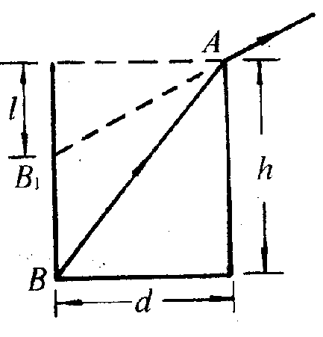
10．圆柱形烧杯的内径为d，杯深h，一人从杯口A点观察杯底的B点，当烧杯装满液体时，观察到的B点的视位置离杯口距离为$l$，如图所示，那么该液体的折射率为多少（用b、h、l表示）

11．在玻璃烧杯中放入大半杯水，将一根直杆斜插入水中，人眼从上面看，发现杆“折断”了。造成这一现象的原因是（ ）
（A）光在水面发生反射 （B）光在水面发生折射
（C）光在杯壁发生反射 （D）光在杯壁发生折射
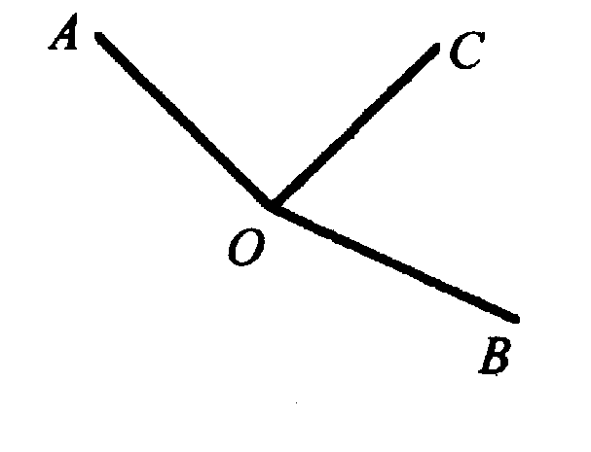
12．在两种介质的界面上O点发生了反射和折射现象，相应的三条光线如图所示，则三条光线中可能是入射光线的是（ ）
（A）AO
（B）BO
（C）CO
（D）无法确定
13．看见河里有一条鱼，若用激光电筒瞄准水中的鱼，则下列说法正确的是（ ）
（A）人瞄准的是鱼 （B）人瞄准的是鱼的像
（C）激光能射中鱼 （D）激光不能射中鱼
14．一条光线以37°入射角由某介质射向空气，反射光与折射光线恰好垂直，该介质的折射率为 ，光在该介质中传播速度为 （sin37°=0.6）。
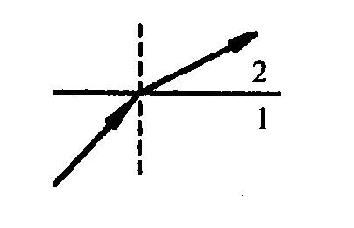
15．如图所示为光从介质1射向介质2的传播路径，由此图可以判断（ ）
（A）光由光密介质射向光疏介质
（B）光由光疏介质射向光密介质
（C）光的传播速度将变大
（D）光的传播速度将变小
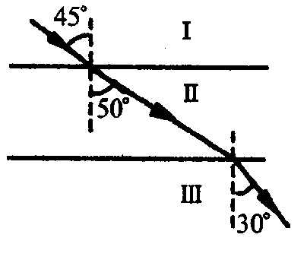
16．已知光线穿过介质Ⅰ、Ⅱ、Ⅲ时的光路如图所示，由此可知（ ）
（A）介质Ⅲ对光的折射率最大
（B）光在介质Ⅲ中传播速度最大
（C）介质Ⅲ对光的折射率最小
（D）介质Ⅰ对Ⅱ来说是光密介质，介质Ⅰ对Ⅲ来说是光疏介质
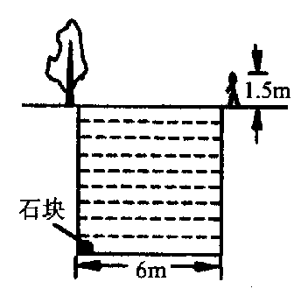
17．如图所示，一个小孩站在宽为6m的河岸边，他的正对岸边有棵树，树顶高出水面3m，树的正下方河底有一石块，小孩向河面看去，同时看到树顶和石块，而且石块好像和树顶重合，若小孩眼睛距河面高为1.5m，河水的折射率为4/3，则河水约有多深？

